**МІНІСТЕРСТВО ОСВІТИ І НАУКИ УКРАЇНИ**

**НАЦІОНАЛЬНИЙ УНІВЕРСИТЕТ “ЛЬВІВСЬКА ПОЛІТЕХНІКА”**

**НН ІНСТИТУТ ПІДПРИЄМНИЦТВА ТА ПЕРСПЕКТИВНИХ ТЕХНОЛОГІЙ**

**ЗВІТ**

виконання лабораторної роботи №2

з дисципліни “Вступ до спеціальності”

на тему:

***“*Сортування і пошук в Python*”***

Виконав:

Студент гр. КН-114

Дубницький Ю. І.

Прийняв асистент:

Бодник О.В.

Львів–2017

ЛАБОРАТОРНА РОБОТА №2

**Тема.** Сортування і пошук в Python.

**Мета:** навчитися писати невеликі програми використовуючи можливості Python без додаткових модулів.

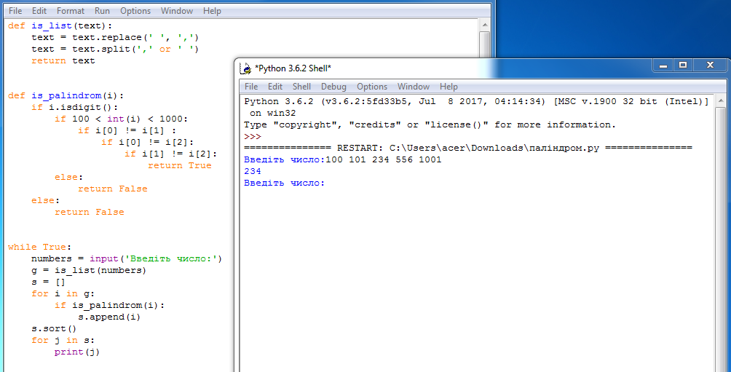

Рис. 1.1

Дана програма не виводить на екран числа-паліндроми в межах від 100 до 1000 (Рис. 1.1).

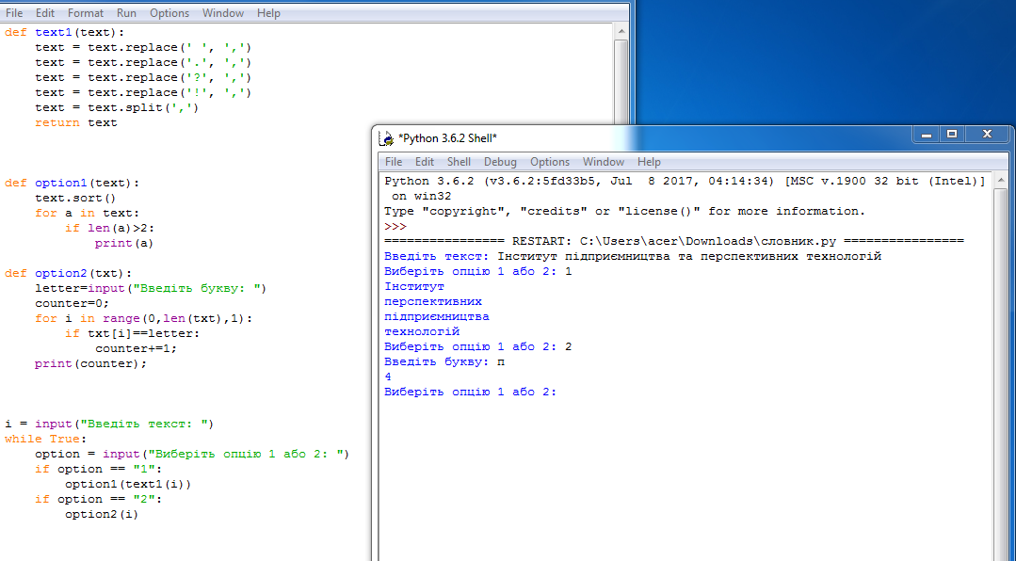

Рис. 1.2

Програма містить дві опції: опція 1 розміщує слова в алфавітному порядку, опція 2 рахує скільки разів певна літера вживається в тексті. Крім того, при розташуванні слів у алфавітному порядку програма не звертає увагу на ті слова, довжина яких менша, ніж дві букви.

**Висновок:** у цій лабораторній роботі я навчився писати невеликі програми використовуючи можливості Python без додаткових модулів.